
Colegio Nuestro Tiempo - R.B.D.: 14.507-6
Teacher of English Language: Francisca Alvarez P.
Profesor de Artes Musicales: Cristóbal Baeza
Guía Articulada
Idioma extranjero: Inglés y Artes Musicales
Octavo Básico
Semana 8 y 9
19 al 30 de abril 2021

Nombre: ____________________________________________________________ Curso: ________________
Objective | To identify vocabulary related to apps
UNIT 1: INFORMATION AND COMMUNICATION TECHNOLOGIES

Actividad 1. Dirígete a tu libro del estudiante pagina 9 y realiza las actividades.
Referencia pág. 9. “3. Lee el texto y responde las siguientes preguntas en tu cuaderno”.
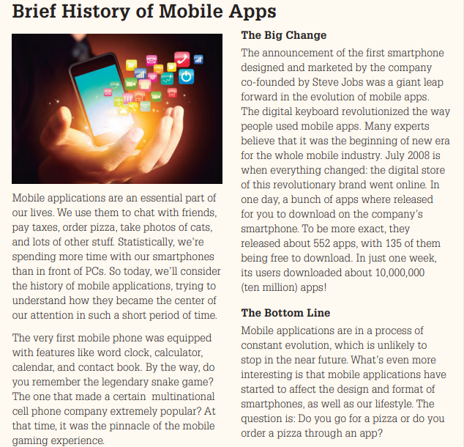

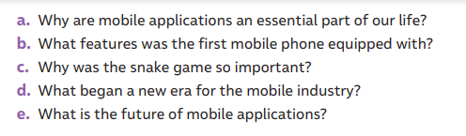

Actividad 2. Dirígete a tu libro del estudiante pagina 10 y realiza las actividades 4 y 5.
Referencia pág. 10. “4. Lee el texto nuevamente y une las columnas de la izquierda con la que tiene un significado similar”.
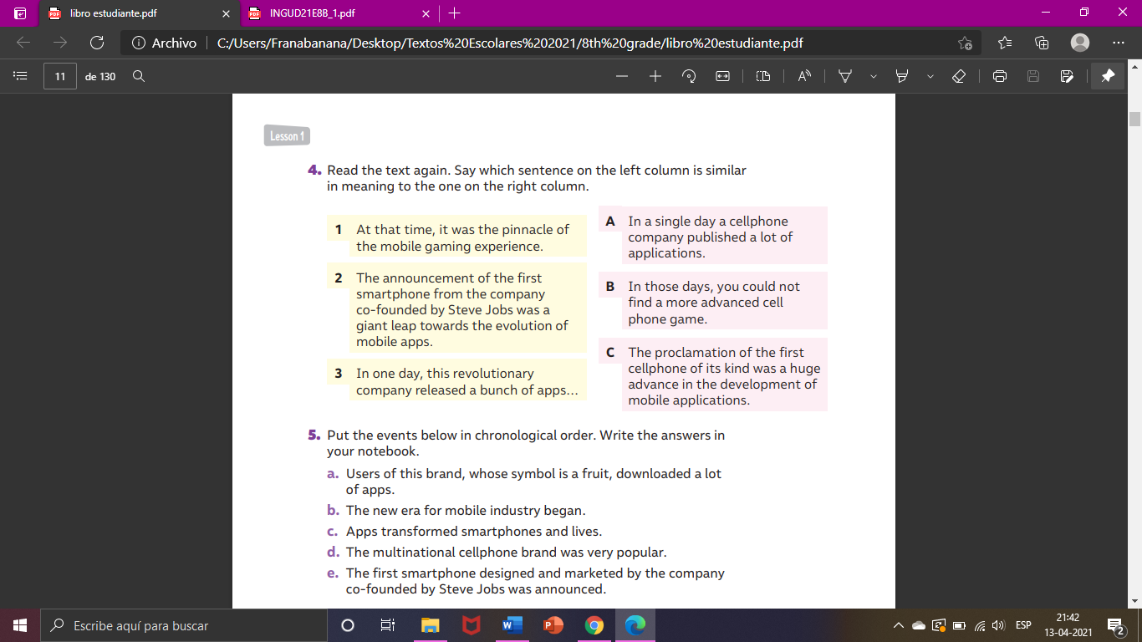

“5. Pon los eventos (enumera) en orden cronológico.”

Actividad Música

Objetivo: Reconocer sentimientos, sensaciones e ideas al escuchar manifestaciones y obras musicales de Chile y el mundo, presentes en la tradición oral, escrita y popular, manifestándolos a través de medios verbales, visuales, sonoros y corporales.

Actividad de escucha intuitiva.

- Escoger una canción que esté en un idioma que te llame la atención (que no sea el español)
- Escucharla varias veces.
- Escribir la pronunciación de la canción de manera intuitiva, es decir como yo creo que se pronuncia.
- Practicar la pronunciación que escribiste.
- Presentar la canción ya sea a través del canto, canto con acompañamiento (Karaoke) o bien leer tu pronunciación como si fuese un poema.

El formato de presentación puede ser a través de video o sólo audio, lo importante es escuchar tu pronunciación y soltar un poco la lengua para adquirir nuevos sonidos.

Recuerda!! : En caso de tener dudas o consultas sobre las actividades de alguna guía, no duden en escribir al correo francisca.alvarez@nuestrotiempo.cl o a cristobal.baeza@nuestrotiempo.cl

